Пояснительная записка
Промежуточная аттестация (итоговый контроль) по истории
КИМ. 5 класс.

Промежуточная (итоговая) аттестация состоит из 2 частей включающих задания по знанию фактов и дат, на умение пользоваться современной системой летосчисления, систематизацию фактов, понятий, знание терминов, на работу с иллюстрациями и исторической картой (схемой).
Содержание и структура контрольной работы дают возможность достаточно полно проверить комплекс умений по темам «Первобытное общество», «Древний Восток», «Древний Рим», «Древняя Греция».
Часть 1 состоит из заданий базового и повышенного уровня сложности. К заданиям базового уровня сложности относятся задания, где обучающимся предлагается выполнить операцию указания даты, факта и т.п. опираясь на представленную в явном виде информацию. К повышенному уровню сложности относятся задания, в которых от обучающихся требуется самостоятельно воспроизвести, частично преобразовать и применить информацию в типовых в типичных ситуациях, в том числе при работе с иллюстрациями картой (схемой).
Часть 2 состоит из заданий высокого уровня сложности. К высокому уровню сложности относятся задания в которых, обучающиеся выполняют частично-поисковые действия, используя приобретенные знания и умения в нетиповых ситуациях или создавая новые правила, алгоритмы действий, т.е. новую информацию.
Для обозначения частей и заданий используются цифры 1, 2, 3, 4 и т.д. и буквы русского алфавита а, б, в, г.

Система оценивания.

За верное выполнение заданий 1–12, 15-17 выставляется 1 балл. Задание 1-12 с выбором ответа, считается выполненным верно, если учащийся указал только номер правильного ответа. Во всех остальных случаях (выбран другой ответ; выбрано два или более ответов, среди которых может быть и правильный; ответ на вопрос отсутствует) задание считается невыполненным. Задание 15-17 с кратким ответом, считается выполненным верно, если верно указана информация. За полный правильный ответ на задание 14, 18-20 ставится 2 балла. Если допущена одна ошибка, то ответ оценивается в 1 балл. Если допущены две и более ошибок или ответ отсутствует, то ставится 0 баллов. Максимальный первичный балл за выполнение всей работы – 24. Отметка «2» за работу выставляется, если набранный пятиклассником первичный балл составил менее 6, за 6–12 баллов выставляется отметка «3», за 13– 18 – отметка «4», за 19–24 балл – отметка «5».
Шкала перевода набранных баллов в отметку:
0-5 балла – «2»;
6-12 баллов – «3»;
13-18 баллов –«4»;
19-24 баллов – «5».

На выполнение контрольной работы отводится 40 минут. С учетом конкретных условий учитель может вносить в текстовые работы свои коррективы.

Спецификация
Контрольных измерительных материалов для проведения промежуточной аттестации (итоговый контроль) по истории в 5 классе.
1. Назначение работы
Итоговая диагностическая работа позволяет оценить уровень подготовки учащихся 5 класса по предмету «История», выявить наиболее трудные для усвоения элементы содержания.
2. Документ, определяющий содержание диагностической работы
Содержание диагностической работы определяется на основе Федерального компонента государственного стандарта общего образования (приказ Минобразования России от 05.03.2004 № 1089 «Об утверждении федерального компонента государственных стандартов начального общего, основного общего и среднего (полного) общего образования»). Итоговая диагностическая работа не ориентирована на какие-либо определённые учебники, её содержание соответствует всем учебникам, включённым в Федеральный перечень на 2012–2013 учебный год.
3. Подходы к отбору содержания и структуры КИМ
Подходы к отбору проверяемых элементов и конструированию заданий определялись с учётом требований указанного выше нормативного документа, конкретизированных в Примерной программе основного общего образования по истории, и включают требования, как к составу исторических знаний, так и к умениям, которыми должен овладеть учащийся. Принципиально важен был учёт:
– целей исторического образования в основной школе;
– специфики курса истории основной школы;
– ориентации не только на знание, но и в первую очередь на деятельностный компонент исторического образования.
4. Характеристика структуры и содержания диагностической работы
Работа охватывает содержание курса истории Древнего мира
Общее число заданий – 20.
Работа состоит из 2 частей.
Часть 1 содержит задания с выбором ответа (один верный ответ из четырех предложенных, с кратким ответом и набора цифр)
Часть 2 состоит из заданий направленных на логическое мышление.

Таблица 1. Распределение заданий по частям контрольной работы
Части работы | Количество заданий | Максимальный первичный балл | Тип заданий
Часть 1 | 18 | 20 | Один верный ответ из четырех предложенных,  с кратким ответом и набора цифр
Часть 2 | 2 | 4 | Развернутый ответ
Итого | 20 | 24

5. Распределение заданий диагностической работы по содержанию, проверяемым умениям и видам деятельности
В основу распределения заданий по уровню сложности положена характеристика видов деятельности, используемых обучающимися при выполнении соответствующих заданий.
Работа охватывает учебный материал по курсу «История Древнего мира», изученному в 5 классе. Распределение заданий диагностической работы по её частям с учётом максимального первичного балла за выполнение каждой части работы.

Таблица 2. Распределение заданий по проверяемым умениям и видам деятельности (для заданий, направленных исключительно на проверку знаний, указаны проверяемые знания)
 | Проверяемые элементы подготовки | Число заданий | Максимальный первичный балл | Процент максимально- го первичного балла за всю работу, равного 23
1 | Знание фактов и дат | 10 | 10 | 41,7%
2 | Знание понятий | 3 | 3 | 12,5%
3 | Устанавливать соответствие (множественный выбор) | 1 | 2 | 8,3%
4 | Работа с иллюстрациями | 3 | 3 | 12,5%
5 | Работа с картой | 1 | 2 | 8,3%
6 | Умение пользоваться современной системой летосчисления | 2 | 4 | 16,7%
 | Итого | 20 | 24 | 100%

6. Распределение заданий КИМ по уровню сложности.
В основу распределения заданий по уровню сложности положена характеристика видов деятельности, используемых учащимися при выполнении соответствующих заданий.
К заданиям базового уровня сложности относятся те здания, где учащимся 5 класса предлагается выполнить операцию узнавания даты, факта и т. п., опираясь на представленную в явном виде информацию. К базовому уровню относятся все задания части 1.
К повышенному уровню сложности относятся задания, в которых от учащегося требуется самостоятельно воспроизвести, частично преобразовать и применить информацию в типовых ситуациях. При этом деятельность учащегося является по преимуществу репродуктивной. Такими заданиями являются все задания части 1.
К высокому уровню сложности относятся задания в которых, обучающиеся выполняют частично-поисковые действия, используя приобретенные знания и умения в нетиповых ситуациях или создавая новые правила, алгоритмы действий, т.е. новую информацию. Такими заданиями являются все задания части 2.

7. Продолжительность итоговой диагностической работы
На выполнение работы отводится 40 минут.

8. Система оценивания отдельных заданий и работы в целом.
За верное выполнение заданий 1–12, 15-17 выставляется 1 балл. Задание 1-12 с выбором ответа, считается выполненным верно, если учащийся указал только номер правильного ответа. Во всех остальных случаях (выбран другой ответ; выбрано два или более ответов, среди которых может быть и правильный; ответ на вопрос отсутствует) задание считается невыполненным. Задание 15-17 с кратким ответом, считается выполненным верно, если верно указана информация. За полный правильный ответ на задание 14, 18-20 ставится 2 балла. Если допущена одна ошибка, то ответ оценивается в 1 балл. Если допущены две и более ошибок или ответ отсутствует, то ставится 0 баллов. Максимальный первичный балл за выполнение всей работы – 24. Отметка «2» за работу выставляется, если набранный пятиклассником первичный балл составил менее 6, за 6–12 баллов выставляется отметка «3», за 13– 18 – отметка «4», за 19–24 балл – отметка «5».

9. Обобщённый план варианта итоговой диагностической работы по истории
Обозначение заданий в работе и бланке ответов: ВО- выбор ответа, КО – краткий ответ, РО- развернутый ответ. Уровни сложности задания: Б – базовый , П – повышенный
№ задания | Обозначение задания в работе | Проверяемое содержание | Проверяемые виды деятельности | Уровень сложности  задания | Максимальный балл за задание | Примерное время выполнения задания (мин.)
1 | ВО | Первобытное общество | Знание фактов и дат | Б | 1 | 1
2 | ВО | Древний Восток  Древний Египет | Знание фактов и дат | Б | 1 | 1
3 | ВО | Древняя Греция | Знание фактов и дат | Б | 1 | 1
4 | ВО | Древний Рим | Знание фактов и дат | Б | 1 | 1
5 | ВО | Древний Восток Финикия. | Знание фактов и дат | Б | 1 | 1
6 | ВО | Древний Восток. Индия | Знание фактов и дат | Б | 1 | 1
7 | ВО | Древняя Греция | Знание понятий | Б | 1 | 1
8 | ВО | Древний Рим | Знание понятий | Б | 1 | 1
9 | ВО | Древний Рим | Знание фактов и дат | Б | 1 | 1
10 | ВО | Древний Восток.  Китай | Знание фактов и дат | Б | 1 | 1
11 | ВО | Древний Рим | Знание фактов и дат | Б | 1 | 1
12 | ВО | Древний Рим | Знание понятий | Б | 1 | 1
13 | КО | 1 вариант  Македонские завоевания в 4 в. до н.э.  2 вариант вторая римо-карфагенская война | Знание фактов и дат | П | 1 | 2
14 | КО | Древний Восток.  Древний Египет  Двуречье  Китай  Индия  Египет | Знание фактов и дат | П | 2 | 3
15 | КО | 1 вариант  Древний Рим.  2 вариант Древняя Греция | Работа с иллюстрацией | П | 1 | 3
16 | КО | 1 вариант  Древний Рим.  2 вариант Древняя Греция | Работа с иллюстрацией | П | 1 | 3
17 | КО | 1 вариант  Древний Рим.  2 вариант Древняя Греция | Работа с иллюстрацией | П | 1 | 3
18 | КО | 1 вариант Древняя Индия  2 вариант Древняя Греция | Работа с картой | П | 2 | 4
19 | РО | Древний Рим | Умение пользоваться современной системой летосчисления | В | 2 | 5
20 | РО | 1 вариант Древний Рим  2 вариант Древний Китай | Умение пользоваться современной системой летосчисления | В | 2 | 5

Промежуточная (итоговая) аттестация по истории Древнего мира 5 класс
В-1
Часть 1.
1. Несколько родовых общин, живших в одной местности:
а) человеческое стадо в) соседская община.
б) племя г) легион
2. Египетский фараон, которому была построена самая большая пирамида?
а) Эхнатон б) Хеопс в) Тутанхамон г) Соломон
3. «Отцом истории» принято называть:
а) Полибия б) Геродота
в) Гомера в) Цезаря
4. Какая империя пала позже других?
а) Египетская б) Персидская
в) Македонская в) Римская
5. Первый алфавит был создан:
а) египтянами б) римлянами
в) финикийцами г) китайцами
6.Эта религия отрицает неравенство людей, призывает к отказу от всех желаний, проповедует идею переселения душ. Её основатель-принц Сиддхартха Гаутама.
а) конфуцианство б) христианство
в) ислам г) буддизм
7. Полисом называли:
а) беглого раб б) летний месяц
в) город-государство г) бога войны у персов
8.Отметьте термин, относящийся к римскому военному искусству:
а) фаланга б) триера
в) пищаль в) легион
9.Отметьте имя основателя Римской империи:
а) Ромул б) Цицерон
в) Помпей г) Октавиан Август
10. Бумага была изобретена во II веке до н.э. в:
а) империи инков б) Римской империи
в) Китае г) Японии
11. Полководец, возглавлявший армию Карфагена в борьбе с Римом:
а) Ганнибал б) Александр
в) Пирр г) Атилла
12. Потомки древнейших жителей Рима называли себя:
а) феодалы б) рыцари в) патриции г) плебеи
13. Какие события происходили в данные годы 334 – 323 гг. до н.э.? Ответ напишите.
______________________________________
14. Выберите из списка главные реки: (Евфрат, Ганг, Тигр, Инд, Нил, Янцзы, Хуанхэ, Иордан)
1. Индии ______________,
2. Китая_______________,
3. Двуречье____________.
4. Египет______________.

15. Работа с иллюстрацией. Рассмотри изображение и ответь на вопросы.
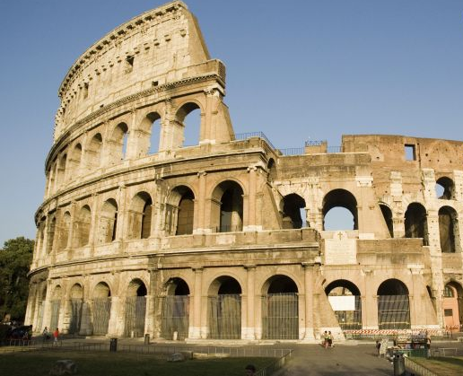
Как называется этот архитектурный памятник?
16. Где построено это здание?
17. Для чего оно было построено?
18. Рассмотрите схему и выполните задание.
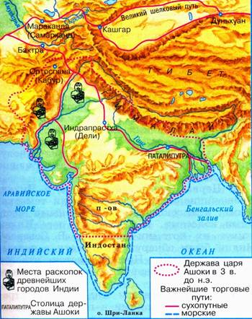
Какие суждения, относящиеся к событиям, обозначенным на схеме, являются верными? Выберите три суждения из шести предложенных.
1. В этой стране жил мудрей Конфуций.
2. В этой стране выращивали виноградники и опивки.
3. В этой стране зародилась новая религия Буддизм.
4. Самого рождения люди здесь принадлежали одной из четырех каст.
5. Цари в этой стране были из касты брахманов.
6. В этой стране изобрели цифры и шахматы.
Часть 2.
19. Учёного археолога попросили определить подлинность меча с надписью «Этот гладиус был выкован по приказу Спартака в 74 г. до н.э.». Учёный уверенно заявил, что данный меч – подделка. Почему он так решил?
20. Гай Юлий Цезарь погиб в 44 г. до н.э. в возрасте 56 лет. В каком году он родился?

Промежуточная (итоговая) аттестация по истории Древнего мира 5 класс
В-2
Часть 1.
1. Орудие труда, при помощи которого первобытные люди ловили рыбу.
а) гарпун б) лук в) рубило г) топор
2. Гроб, куда клали умерших фараонов в Древнем Египте:
а) саркофаг в) мумия
б)пирамида г)ареопаг
3. Основы демократии в Афинах были заложены:
а) законами Дракона б) законами Солона
в) законами Мальтиада г) законами Хаммурапи
4.Кто в сенате представлял интересы плебеев?
а) народный трибун б) царь
в) консул г) князь
5. Основным занятием финикийцев было:
а) торговля б) земледелие
в) ремесло г) скотоводство
6. В какой стране были изобретены сахар, ткани из хлопка, шахматы?
а) Вавилон б) Китай в) Индия г) Финикия
7. Назовите город, который соответствует данному описанию.
«Греки не любили приезжать в этот город. В нем не было ни роскошных зданий, ни статуй на площадях. Мужчины были одеты в одинаковые одежды, а мальчики бегали полуголыми и необутыми, всегда голодными и готовыми починиться строгой команде самого храброго из них»:
а) Афины б) Спарта в) Микены г) Коринф
8. С правления, какого императора Римское государство стало называться империей?
а) Октавиана Августа б) Цезаря в) Нерона г) Соломона
9. Как называли в Древнем Риме переселенцев из других областей Италии?
а) латины б) патриции в) плебеи г) этруски
10. Что выращивали земледельцы в древнем Китае?
а) сахарный тростник б) хлопчатник в) чай г) оливки
11. Когда началось восстание под руководством Спартака:
а) в 71 году до н э б) в 74 году до н э в) в 85 г до н э г) 80 г до н.э
12. В каком году был принят земельный закон Тиберия Гракха
а) 123 г. до н. э. б) 133 г. до н. э. в) 143 г. до н. э. г) 153 г. до н. э.
13. Какие события происходили в данные годы 218 – 202 гг. до н.э.? Ответ напишите.
______________________________________
14. Выберите из списка страны где протекают эти реки и соотнесите: (Индия, Китай, Палестина, Египет, Двуречье)
1. Евфрат и Тигр _________ 3. Инд и Ганг __________
2. Нил _________________ 4 Хуанхэ _____________

15. Работа с иллюстрацией. Рассмотри изображение и ответь на вопросы.

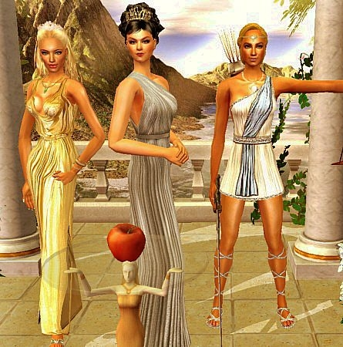
Какой миф изображен на рисунке?
16. Кому досталось это яблоко?
17. Какая началась война по содержанию этого мифа?
18. Рассмотрите схему и выполните задание.
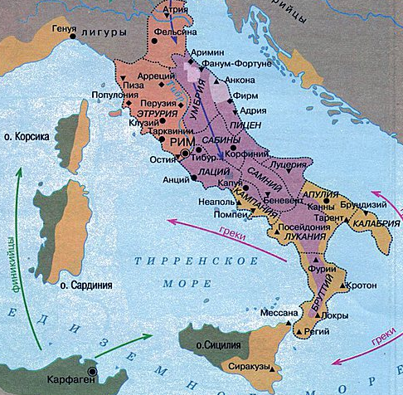
Какие суждения, относящиеся к событиям, обозначенным на схеме, являются верными? Выберите три суждения из шести предложенных.
1. Эту страну основал Ромул в 776 г. до н.э..
2. В этой стране проходили гладиаторские бои в термах.
3. В этой стране установилась республиканская форма правления 509 г. до н.э..
4. Знаменитым полководцем здесь считался консул Ганнибал, который разгромил Карфаген.
5. В столице этой страны был пожар при Нероне.
6. В этой стране было восстания Спартака 74 -71 гг. до н.э.
Часть 2.
19. Мог ли Ромул что-либо слышать об Олимпийских играх и о Греко-персидских войнах? Ответ обоснуйте.
20. В 221г. до н.э. правитель царства Цинь объединил разрозненные государства Китая под своей властью. Это государство просуществовало всего 14 лет и распалось через 3 года после смерти правителя. В каком году умер правитель?
Промежуточная (итоговая) аттестация по истории Древнего мира 5 класс
Ключи и критерии оценивания
№ задания | Ответ | Максимальный балл за задание
Вариант 1
 | б | 1
 | б | 1
 | в | 1
 | в | 1
 | в | 1
 | г | 1
 | в | 1
 | в | 1
 | г | 1
 | в | 1
 | а | 1
 | в | 1
 | Завоевательные походы Александра Македонского | 1
 | 1- Ганг, Инд,  2-Янцзы, Хуанхэ  3- Евфрат, Тигр  4-Нил | 2, если одна ошибка 1
 | Амфитеатр Колизей | 1
 | В Древнем Риме | 1
 | Для гладиаторских боев | 1
 | 346 | 2, если одна ошибка 1
 | На предмете, якобы изготовленном в 74 г до н.э. не может стоять такая дата, поскольку НАША ЭРА ещё не наступила. | 2
 | 44+56=100г. до н.э. | 2
2 вариант
1. | а | 1
2. | а | 1
3. | б | 1
4. | а | 1
5. | а | 1
6. | в | 1
7. | б | 1
8. | а | 1
9. | а | 1
10. | в | 1
11. | б | 1
12. | в | 1
13. | Война Рима с Карфагеном | 1
14. | 1- Двуречье, 2- Египет, 3- Индия, 4-Китай | 2, если одна ошибка 1
15. | Миф о Троянской войне или Яблоке раздора | 1
16. | Афродите | 1
17. | Троянская война | 1
18. | 356 | 2, если одна ошибка 1
19. | Ромул (основатель Рима, 753 г. до н.э.) мог слышать об Олимпиадах (начались в 776 г. до н.э), но не мог о Греко-персидских войнах (начались в 490 г до. н.э). | 2
20. | (221-14)+3=210 г. до н.э. | 2
Список использованной литературы
  - Всеобщая история. История Древнего мира. 5 класс. Вигасин А.А., Годер Г.И., Свенцицкая И.С. (2015, 303с.) ;
  - История Древнего мира. 5 класс. Проверочные и контрольные работы. Крючкова Е.А. (2015, 128с.);
  - Тесты по истории Древнего мира. 5 класс. К учебнику Вигасина А.А. и др. - Максимов Ю.И. (2013, 176с.)

